Oficio Nº19.197
rrp/fgp
S.133ª/371ª

VALPARAÍSO, 22 de enero de 2024

Tengo a honra comunicar a US. que la Cámara de Diputados, en sesión del día de hoy, no accedió a la solicitud de la Comisión que US. preside en orden a remitirle, para su estudio e informe, el proyecto de ley que modifica la ley N°18.290, de Tránsito, para restringir el otorgamiento o renovación de licencias de conducir en razón de enfermedad grave o vejez, correspondiente al boletín N° 15.954-15, radicado actualmente en la Comisión de Obras Públicas, Transportes y Telecomunicaciones.

Lo que pongo en vuestro conocimiento, por orden del señor Presidente de la Cámara de Diputados, y en respuesta a su oficio N°143-2024 de 9 de enero de 2024.

Dios guarde a US.

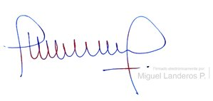

MIGUEL LANDEROS PERKIĆ
Secretario General de la Cámara de Diputados

